Экологическая викторина для начальной школы. Сценарий
Экологическая викторина
"Берегите Землю, берегите!"
Цели: Расширять и углублять экологическую культуру детей; создать условия, побуждающие детей с вниманием и заботой относиться к природе, ко всему живому; привлечение к природоохранной работе.
Оборудование: плакаты, рисунки, фонограмма музыки, презентация, сказка «Репка», глобус, костюмы для сценки «Репка», отходы (консервные банки, бутылки и т.д.)
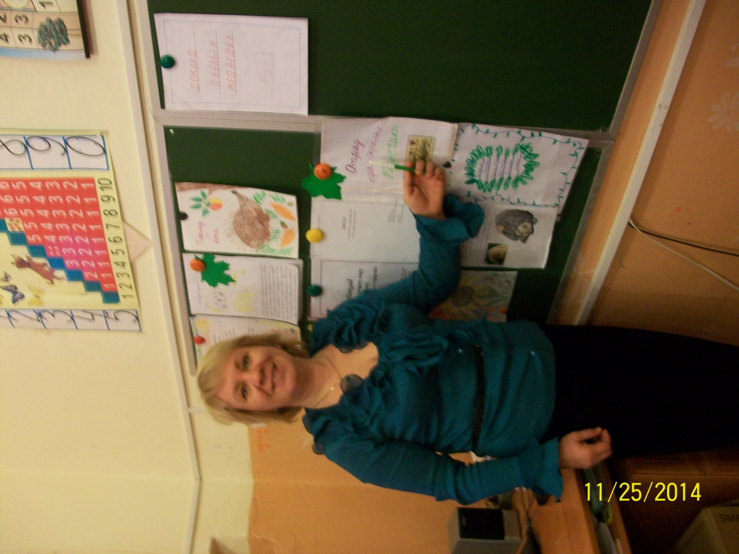
ХОД ЗАНЯТИЯ
1. Организационный момент
Класс разбивается на 3 команды. У каждой команды название, эмблема.
Учитель держит в руках глобус.
2. Основная часть.
Как яблоко на блюдце,
У нас Земля одна.
Не торопитесь, люди,
Всё исчерпать до дна.
Не мудрено добраться
До скрытых тайников.
Разграбить все богатства
У будущих веков.
Мы общей жизни зёрна,
Одной судьбы родня.
Нам пировать позорно
В счёт будущего дня.
Поймите это, люди,
Как собственный приказ.
Не то Земли не будет
И каждого из нас.
Учащиеся читают стихи.
1. Смотрю на глобус – шар земной,
И вдруг вздохнул он как живой;
И шепчут мне материки:
«Ты сбереги нас, сбереги!»
2. В тревоге рощи и леса,
Роса на травах, как слеза!
И тихо просят родники:
«Ты сбереги нас, сбереги!»
3. Грустит глубокая река,
свои теряя берега,
И слышу голос я реки:
«Ты сбереги нас, сбереги!»
4. Остановил олень свой бег,
Будь человеком, человек!
В тебя мы верим – не солги:
«Ты сбереги нас, сбереги!»
5. Смотрю на глобус – шар земной,
Такой прекрасный и родной!
И шепчут губы на ветру:
«Я сберегу вас, сберегу!»
Показ презентации
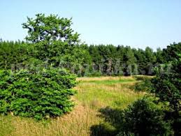
Учитель: – Посмотрите вокруг: какой прекрасный, удивительный мир нас окружает – леса, поля, реки, моря, океаны, горы, небо, солнце, животные, птицы. Это природа. Наша жизнь неотъемлема от неё. Природа кормит, поит, одевает нас. Она щедра и бескорыстна. У писателя Паустовского К.Г. есть такие слова: “И если мне хочется иногда жить до ста двадцати лет, то только потому, что мало одной жизни, чтобы испытать до конца всё очарование и всю исцеляющую силу нашей русской природы. Любовь к родной природе – один из вернейших признаков любви к своей стране”.
Человек издавна восхищался твореньями, которые создала матушка природа: удивительными растениями и животными. Мы с вами знаем, что жизнь всех людей неразрывно связана с природой: из окружающей среды люди получают кислород, продукты питания, сырье для промышленности, лекарство и многое другое. Но, к сожалению, человек не всегда задумывается о бережном отношении к природе.
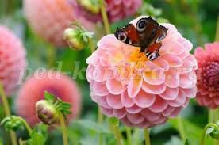
1.На нашем шаре на земном,
Где мы родились и живем,
Где в травах летняя роса
И голубые небеса,
Где море, горы, степи, лес –
Полно таинственных чудес.
- По лесу бродит серый волк,
И ландыш тоненький цветет,
В степи ковыль, как нежный шелк,
Расчесывает ветерок.
Гремит на скалах водопад,
И брызги радугой летят.
А в синем море синий кит –
Большой, как дом, на волнах спит.
2. Не разрушайте этот мир,
Девчонки и мальчишки,
Иначе эти чудеса
Останутся лишь в книжке.
- Чтоб был в источниках нарзан,
С полянки – земляника,
Будь осторожен, как Тарзан,
Дружи с природой дикой!
- Ты тоже часть ее чудес,
И для тебя темнеет лес,
И речка светлая течет,
И все весною зацветет.
И надо постараться
Нам с этим не расстаться!
Итак, наша игра начинается!
Сейчас мы проведем викторину «Берегите землю, берегите». Соревноваться будем командами, победившая команда получит медаль «Знатоки окружающего мира».
Есть одна планета-сад
В этом космосе холодном.
Только здесь леса шумят,
Птиц скликая перелётных,
Лишь на ней одной цветут,
Ландыши в траве зелёной,
И стрекозы только тут
В речку смотрят удивлённо.
Береги свою планету –
Ведь другой, похожей, нету!
1-й конкурс. Викторина «Лесные загадки».
Команды по очереди отвечают на вопросы.
1. Как называются животные, тело которых покрыто перьями? (Птицы).
2. Как называются животные, тело которых покрыто чешуёй? (Рыбы).
3. Как называются животные, тело которых покрыто шерстью? (Звери).
4. Птенцы, какой птицы не знают своей матери? (Кукушки).
5. Кто путешествует по воздуху на нитке? (Паук).
6. У кого на сучке кладовая? (У белки).
7. Какая нить в природе самая тонкая? (Паутина).
8. Какую птицу называют «белобока»? (Сорока).
9. Есть на речках лесорубы
В серебристо-бурых шубах
Из деревьев, веток, глины
Строят прочные плотины. (Бобры).
10. Скачет зверюшка:
Не рот, а ловушка.
Попадут в ловушку
И комар, и мушка. (Лягушка).
11. Над рекою он в полёте,
Этот чудо-самолётик.
Над водой парит он гладкой,
На цветке его посадка. (Стрекоза).
12. На спине я дом ношу,
Но гостей не приглашу:
В костяном моём дому
Место только одному. (Черепаха).
13. Лежит верёвка,
Шипит плутовка,
Брать её опасно –
Укусит. Ясно? (Змея).
14. Волны к берегу несут
Парашют – не парашют
Не плывёт он, не ныряет,
Только тронешь – обжигает. (Медуза).

2-й конкурс. Игра «Четвёртый лишний».
Вычеркни лишние. Объясни – ПОЧЕМУ?
1 команда
1. Клён, рябина, ель, тюльпан. Так как …
2. Берёза, дуб, шиповник, тополь. Так как …
3. Яблоня, смородина, малина, рябина. Так как …
4. Осина, липа, дуб, ель. Так как …
2 команда
5. Сосна, тополь, рябина, ива. Так как …
6. Липа, осина, клён, яблоня. Так как …
7. Груша, слива, тополь, вишня. Так как …
8. Клубника, роза, ландыш, фиалка. Так как …
3-й конкурс. Игра «Собери шишки».
(На поле разбросаны шишки. Выходят по одному члену от команды).
– Кто больше соберёт шишек. (Повторить несколько раз).
Учащиеся читают стихи.
1. Всё – от старой сосны у забора
До большого тёмного бора
И от озера до пруда –
Окружающая среда.
А ещё и медведь, и лось,
И котёнок Васька небось?
Даже муха – вот это да! –
Окружающая среда.
Я люблю на озере тишь,
И в пруду отраженья крыш,
Рвать чернику люблю в лесу,
Барсука люблю и лису...
Я люблю тебя навсегда,
Окружающая среда!
2. В природе столько красоты –
Вглядись, и ты поймешь,
Зачем росистые кусты
Окутывает дрожь.
Куда, журча, ручей бежит,
Прозрачнее стекла,
О чем под вечер, в поле ржи,
Поют перепела...
Пусть станет сердцу твоему
Понятна птичья речь –
И ты научишься тому,
Как это все беречь.
4-й конкурс. «Собери слово».
В словах перепутаны буквы, поменяй их местами, так, что бы получились слова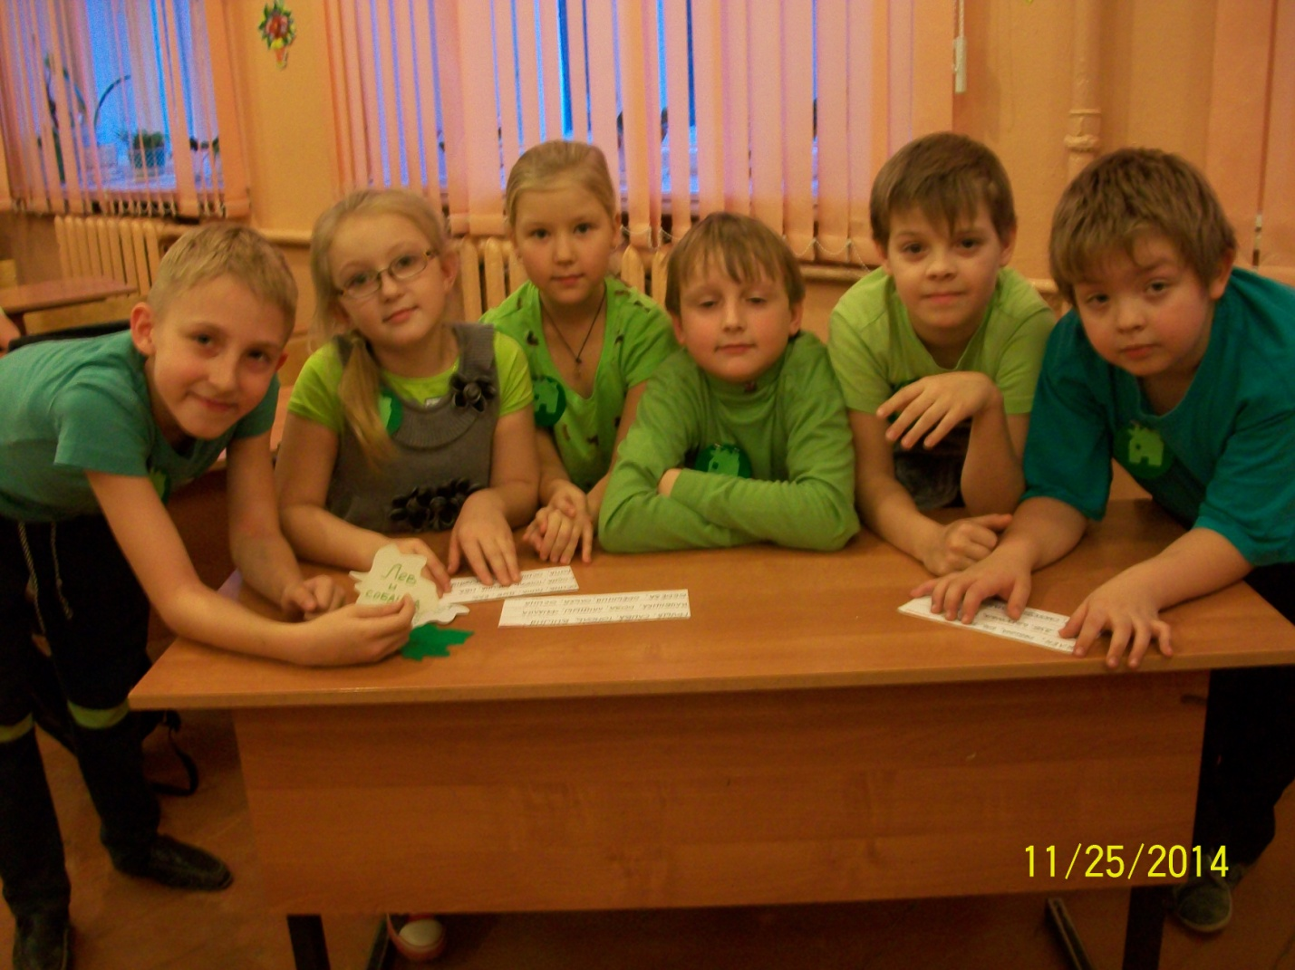.
5 -й конкурс. «Собери пословицу».
Участники команд получают конвертики с разрезанным на слова текстом пословицы. По сигналу ведущего они должны открыть конверт и склеить пословицу.
(«Был бы лес, соловьи прилетят.»).
Текст пословицы представляется жюри, которое оценивает правильность и скорость выполнения задания.
А пока команды работают, болельщикам предлагаем отгадать загадки и принести дополнительный балл своей команде.
Загадки
1. Русская красавица,
Всем нам очень нравится.
Бела она, стройна,
Одежда зелена. (Береза).
2. Прямо в небо рвутся, ввысь;
Ты внимательно всмотрись:
Не березы, не осинки,
Нет листочков, есть хвоинки. (Ели).
3. Вот бочонок с шапочкой,
С дерева упал.
Год прошел – и деревцем
Маленьким он стал. (Желудь).
4. Ветви над рекой склонила,
В реку смотрится уныло. (Ива).
5. Осень тихая настанет,
Дивным дерево то станет:
Листья – звезды яркие,
Золотые, жаркие. (Клен).
6. Летом знойным зацветет –
Сразу пчел к себе зовет.
Круглые листочки,
Светлые цветочки.
Вкусен, сладок их нектар...
Кто-то дерево узнал? (Липа).
7. Что за дерево такое
Угощает снегирей?
Снег стоит, трещат морозы,
Ну а ягоды вкусней. (Рябина).
6-й конкурс. «Забавные зверюшки».
Если понаблюдать за животными, то можно увидеть много интересного и забавного. А сейчас я предлагаю командам изобразить зверей, так чтобы все догадались – КТО ЭТО?
1. Журавль и цапля.
2. Лев и собачка.
3. Ворона и лисица.
4. Три медведя.
Учитель: Ребята, теперь, прежде чем мы с вами будем проводить следующий конкурс, давайте посмотрим сценку «Репка»
Ведущий: Посадил дед репку. А когда ее сажают? (Дети отвечают: весной)
Дед: Сколько времени прошло, а она не растет. Бабка, иди помоги!
Бабка: Да, мала наша кормилица! Пойду водички принесу из речки, полью. (Приносит воду красного цвета)
Дед: Что-то водичка странная. Где ты ее взяла?
Бабка: В нашей речке. Наверно, надо внучку позвать, посоветоваться. Внучка, иди сюда. Смотри, какая водичка красивая.
Внучка: Бабушка, где ты эту воду взяла?
Бабка: В нашей речке.
Внучка: Что, ты! Что, ты! Такой водой нельзя пользоваться. Репка сразу погибнет. Это завод выливает использованную воду. Пойду принесу воду из родника. (Приносит воду из родника, поливает, все садятся около репки и ждут)
Дед, бабка, внучка вздыхают: Не растет!
Внучка: Жучка, иди помогай!
Жучка: Надо землю взрыхлить! (Жучка лапами рыхлит землю, выбрасывает консервные банки, бутылки)
Жучка: Наверно, туристы отдыхали около нашего огорода. Кошка, иди домой, помогай! (Жучка и кошка рыхлят землю и выбрасывают разный мусор)
Кошка: Ух, устала! Ну и туристы. Отдохнули и все вокруг замусорили. (Жучка и кошка садятся рядом с дедом, бабкой, внучкой)
Все: Расти, репка, большая-пребольшая. Теперь и вода чистая и земля рыхлая. (Репка начинает расти)
Мышка: А что меня не зовете? Репка выросла?
Все (хором): Да!
Ведущий: Дедка за репку, бабка за дедку,
Внучка за бабку, Жучка за внучку,
Кошка за Жучку, мышка за кошку,
Тянут, потянут – и вытянули репку.
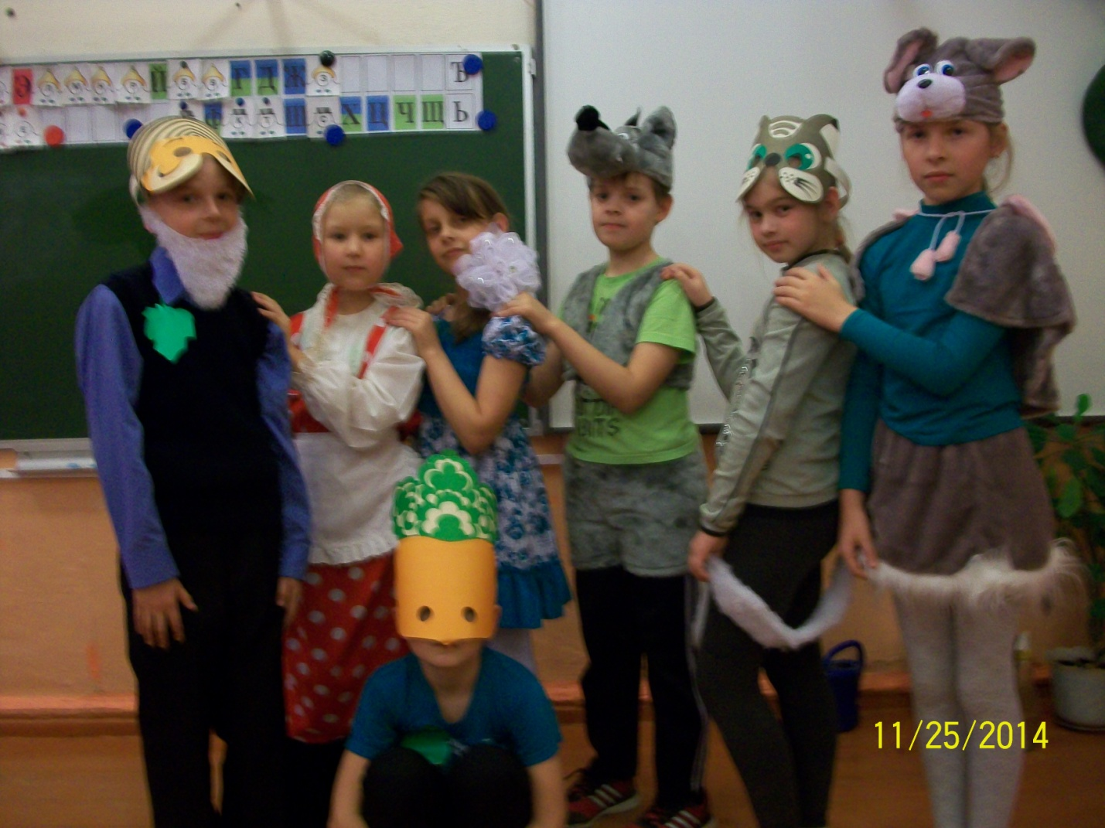
7-й конкурс. «Рассортируйте мусор»
С помощью стрелочки перенеси картинки предметов в квадраты с надписью.
8-й конкурс. «Лесные правила»
Вы должны хором отвечать «да» и хлопать в ладоши.
Если в лес пришел гулять,
Свежим воздухом дышать,
Бегай, прыгай и играй.
Только чур не забывай,
Что в лесу нельзя шуметь,
Даже очень громко петь!
Испугаются зверушки,
Убегут с лесной опушки.
Ветки дуба не ломай, (да)
И почаще вспоминай:
Мусор с травки убирать! (да)
Зря цветы не надо рвать! (да)
Из рогатки не стрелять, (да)
Ты пришел не убивать!
Бабочки пускай летают,
Ну кому они мешают?
Здесь не нужно всех ловить, (да)
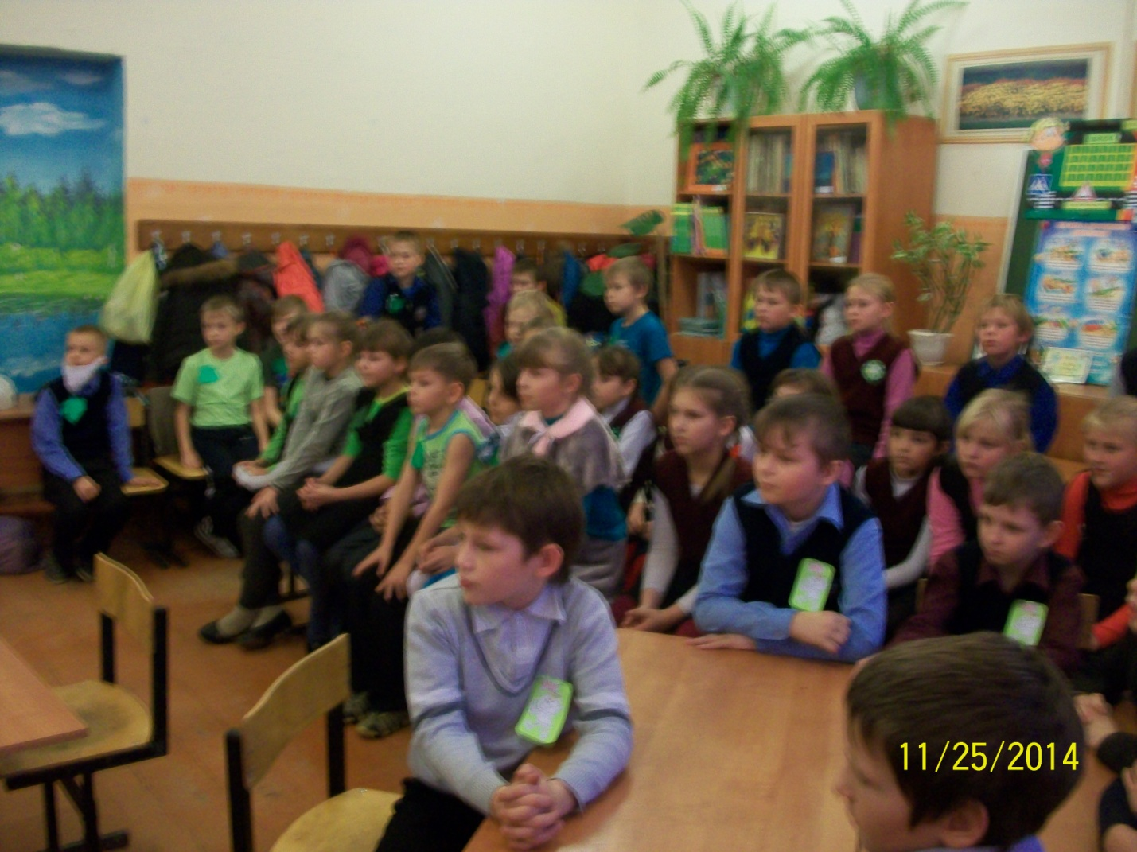
Топать, хлопать, палкой бить. (да)
Ты в лесу всего лишь гость.
Здесь хозяин – дуб и лось.
Их покой побереги,
Ведь они нам не враги.
Пока жюри полдводят итоги, выступают учащиеся.
1. Давайте будем
Дружить друг с другом,
Как птица – с небом,
Как поле – с плугом,
Как ветер – с морем,
Трава – с дождями,
Как дружит солнце
Со всеми нами!
Давайте будем
К тому стремиться,
Чтоб нас любили
И зверь, и птица.
И доверяли повсюду нам,
Как самым верным
Своим друзьям!
2. Берегите землю. Берегите
Жаворонка в голубом зените,
Бабочку на листьях повилики,
На тропинках солнечные блики.
На камнях играющего краба,
Над пустыней тень от баобаба,
Ястреба, парящего над полем,
Ясный месяц над речным покоем,
Ласточку, мелькающую в жите.
Берегите землю! Берегите!
3. Давайте вместе Землю украшать,
Сажать сады, цветы сажать повсюду.
Давайте вместе Землю уважать
И относиться с нежностью, как к чуду!
Мы забываем, что она у нас одна –
Неповторимая, ранимая, живая.
Прекрасная: хоть лето, хоть зима…
Она у нас одна, одна такая!
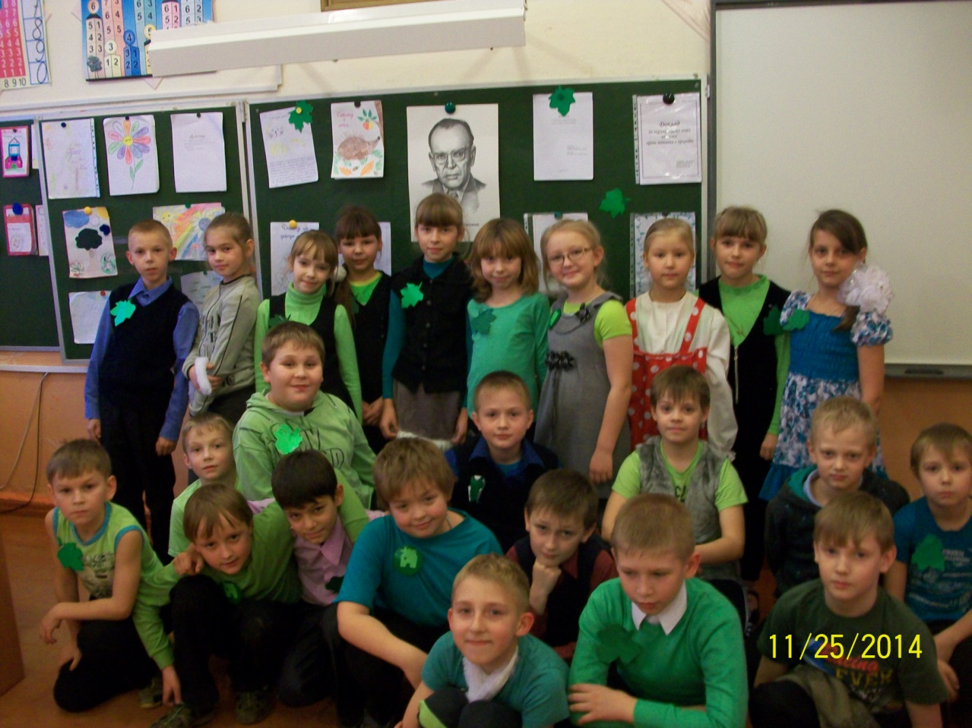
3. Подведение итогов. Награждение победителей. Вручаются медали «Знатоки окружающего мира»

